РОСЖЕЛДОР
Федеральное государственное бюджетное образовательное учреждение
высшего образования
«Ростовский государственный университет путей сообщения»
(ФГБОУ ВО РГУПС)
Т.О. Графова

УЧЕТ И АНАЛИЗ ПРИ АНТИКРИЗИСНОМ УПРАВЛЕНИИ:
УЧЕБНО-МЕТОДИЧЕСКОЕ ПОСОБИЕ ДЛЯ ПРАКТИЧЕСКИХ
ЗАНЯТИЙ И САМОСТОЯТЕЛЬНОЙ РАБОТЫ

для студентов

направления бакалавриата
38.03.01 Экономика, профиль Бухгалтерский учет, анализ и аудит в ТПК (прикладной бакалавриат)

Ростов-на-Дону
2017

Графова, Т.О.

Учет и анализ при антикризисном управлении: учебно-методическое пособие для практических занятий и самостоятельной работы / Т.О. Графова; Рост. гос. ун-т путей сообщения. – Ростов н/Д, 2017. – 9 с.

В учебно-методическом пособии предлагаются задания для практических занятий, основные требования, предъявляемые к содержанию и оформлению и вопросы по самостоятельной работе.
Методические указания предназначены для практических занятий и самостоятельной работе для студентов направления бакалавриата 38.03.01 Экономика, профиль Бухгалтерский учет, анализ и аудит в ТПК (прикладной бакалавриат). Одобрено к изданию кафедрой «Экономика, учет и анализ».

Рецензент доктор экон. наук, проф. М.М. Скорев (ФГБОУ ВО РГУПС)

Оглавление
1 Задание к практическим занятиям…………………………………………. | 3
2 Вопросы по самостоятельной работе………………………………………. | 8

© Ростовский государственный университет
путей сообщения, 2017
1 ЗАДАНИЯ К ПРАКТИЧЕСКИМ ЗАНЯТИЯМ

Практическое задание 1

Составьте бухгалтерские проводки при реорганизации и ликвидации предприятия.
Изучите документы, которыми оформляется реорганизация и ликвидация предприятия.

Практическое задание 2

На основании данных бухгалтерского баланса и отчета о финансовых результатах реального предприятия произвести расчет показателей оценки благонадежности контрагентов при помощи:
- Модели Альтмана.
- Модели Zeta.
- Модели Сайфуллина-Кадыкова.
- Модели Бивера.

Практическое задание 3-4

На основании данных бухгалтерского баланса и отчета о финансовых результатах реального предприятия произвести расчет показателей оценки благонадежности контрагентов при помощи системы коэффициентов финансового анализа.

Практическое задание 5-6

Провести экспресс-оценку степени финансовой благонадежности контрагента по данным реального предприятия.

Методика экспресс-оценки степени финансовой благонадежности контрагента. Для формирования конкретных выводов о финансовой благонадежности используются обобщающие блочные и интегрированные оценки, которые рассчитываются как среднеарифметические значения из входящих в данный блок показателей (табл. 1). Каждый из этих блоков имеет свое название и экономическое содержание.
П1, нижний малый треугольник,— блок взаимосвязи между конечными результатами предприятия;
П2, большой прямоугольник,— блок преобразования средств, их источников и расходов в доходы предприятия;
П3, малый прямоугольник,— блок взаимосвязи расходов со средствами и их источниками;
П4, верхний малый треугольник,— блок взаимосвязи средств предприятия;
П5, средний треугольник,— блок взаимосвязи источников средств предприятия;
П6, средний прямоугольник,— блок взаимосвязи средств и их источников;
П7 — интегральный блок взаимосвязи средств и их источников (П7 = (П4 + П5 + П6) /3 = 1,441)
Обобщающий показатель финансовой устойчивости (ПФУ) Рассчитывается как среднеарифметическое значение основных блоков показателей П1, П2, П3, П7. Для устойчивого предприятия ПФУ должен быть равен или больше 1, а в случае неустойчивого финансового положения значение этого показателя будет менее 1.

Таблица 1
Матричная модель отслеживания динамики изменений финансовой
устойчивости для оценки степени благонадежности контрагента
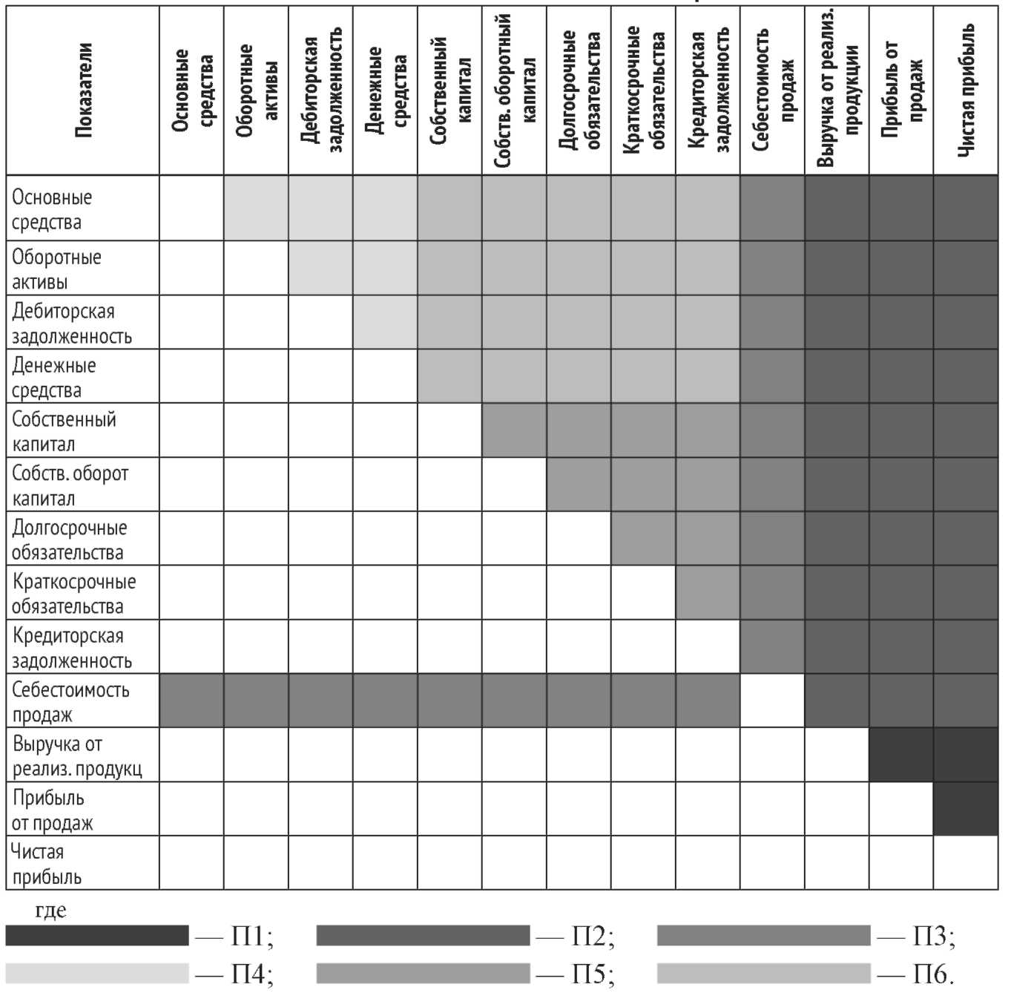

Шаги оценки степени финансовой благонадежности контрагента:
Шаг 1. Ввести данные финансовой отчетности предприятия в лист 1 «Входная информация базис» и лист 2 «Входная информация факт» программы «Оценка степени финансовой благонадежности контрагента» (табл. 2).
Шаг 2. Получить наглядный расчет «Матрицы базис» — лист 3 и «Матрицы факт» — лист 4 (табл. 3).
Шаг 3. Определить финансовое состояние контрагента на основе листа 5 «Показатели финансовой устойчивости базис» и листа 6 «Показатели финансовой устойчивости факт» (табл. 4).
Шаг 4. Оценить степень финансовой благонадежности контрагента (ФБК) на основе динамики значения интегрального показателя финансовой устойчивости (табл. 5).
Методика оценки финансовой благонадежности контрагента содержит листы:
лист 1 «Входная информация базис» — данные финансовой отчетности предприятия за период, предстоящий фактическому;
лист 2 «Входная информация факт» — данные финансовой отчетности предприятия за отчетный (фактический) период;
лист 3 «Матрица базис»;
лист 4 «Матрица факт»;
лист 5 «Показатели финансовой устойчивости базис»;
лист 6 «Показатели финансовой устойчивости факт»;
лист 7 «Степень финансовой благонадежности контрагента».

Таблица 4
Лист 5 «Показатели финансовой устойчивости базис»
и лист 6 «Показатели финансовой устойчивости факт»

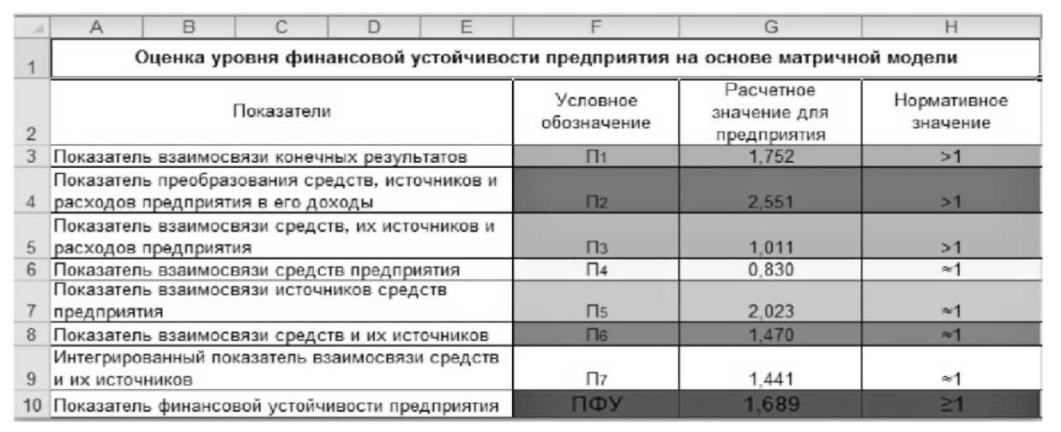

Таблица 2
Лист 1 «Входная информация базис» и лист 2 «Входная информация факт»
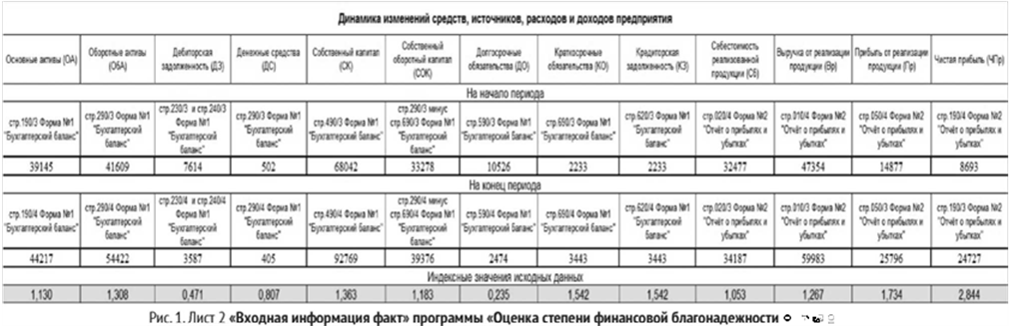

Таблица 3
Лист 3 «Матрица базис» и лист 4 «Матрица факт»
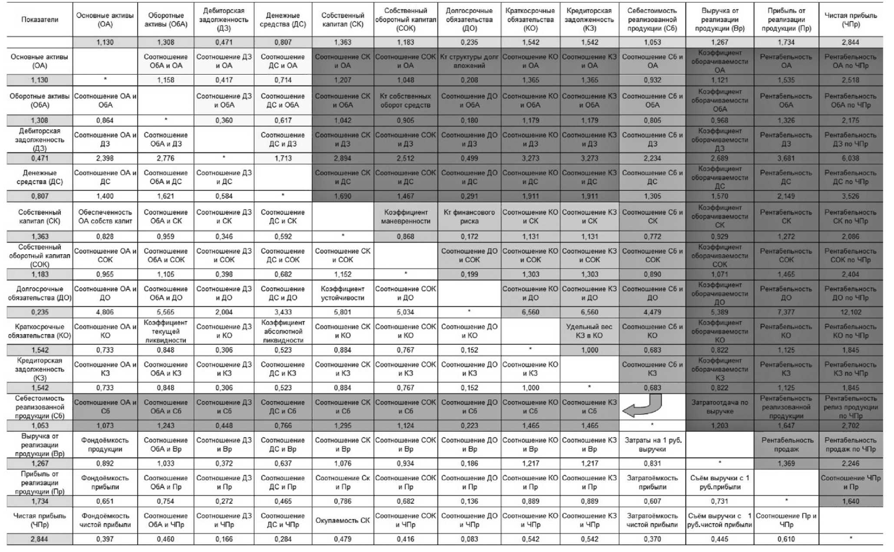
Таблица 5
Лист 7 «Степень финансовой благонадежности контрагента»
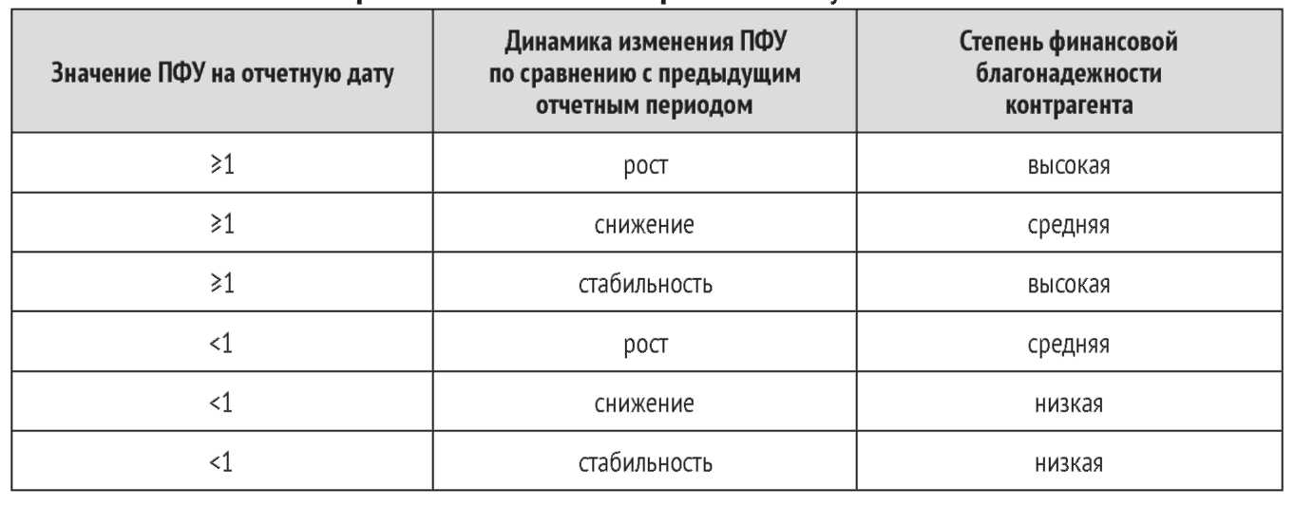

Практическое задание 7-8

На основании данных бухгалтерского баланса и отчета о финансовых результатах реального предприятия произвести расчет агрегированных и дезагрегированных показателей собственности (чистых активов и чистых пассивов), зоны финансовой безопасности и синергетического эффекта при помощи инструментов бухгалтерского инжиниринга.

2 ВОПРОСЫ К САМОСТОЯТЕЛЬНОЙ РАБОТЕ

1) Опыт нормативного регулирования несостоятельности во Франции.
2) Опыт нормативного регулирования несостоятельности в Германии.
3) Опыт нормативного регулирования несостоятельности в Великобритании.
4) Опыт нормативного регулирования несостоятельности в США.
5) Опыт нормативного регулирования несостоятельности в странах ближнего зарубежья.
6) Влияние на аналитические возможности отчетности статическая теория баланса.
7) Влияние на её аналитические возможности отчетности теории динамического баланса.
8) Французские школы балансоведения, и их влияние на её аналитические возможности отчетности.
9) Бихевиористическая теория развития личности, и ее влияние на аналитические возможности отчетности.
10) Показатели, характеризующие финансовое состояние предприятие, отражённые в бухгалтерском балансе.
11) Основные принципы МСФО и национальных стандартов, используемые в диагностическом анализе.
12) Техническая инвентаризация, как инструмент повышения релевантности финансовой информации.
13) Система коэффициентов, характеризующих использование активов, состояние обязательств и размеры капитала.
14) Система моделей диагностики банкротства (Э. Альтмана, В. Панкова и др.).
15) Система агрегатов диагностики банкротства.
16) Методика экспресс и детального (углубленного) анализа финансового положения предприятия.
17) Формирование системы индикаторов оценки угрозы банкротства предприятия.
18) Методика проведения комплексной диагностической оценки финансовой ситуации на предприятии.
19) Методика определения чистых активов предприятия в динамики.
20) Методика определения чистых пассивов предприятия в динамики.
21) Виды начальных операторов, используемых при составлении производных балансовых отчетов.
22) Корректирующие проводки, используемые при составлении производных балансовых отчетов.
23) Гипотетическая реализация активов и удовлетворение обязательств, производимые при составлении производных балансовых отчетов.
24) Определение реальной стоимости предприятия при составлении производных балансовых отчетов.
25) Порядок составления нулевого производного балансового отчета.
26) Порядок составления ликвидационного производного балансового отчета.
27) Порядок составления мониторингового производного балансового отчета.
28) Порядок составления иммунизационного производного балансового отчета.

